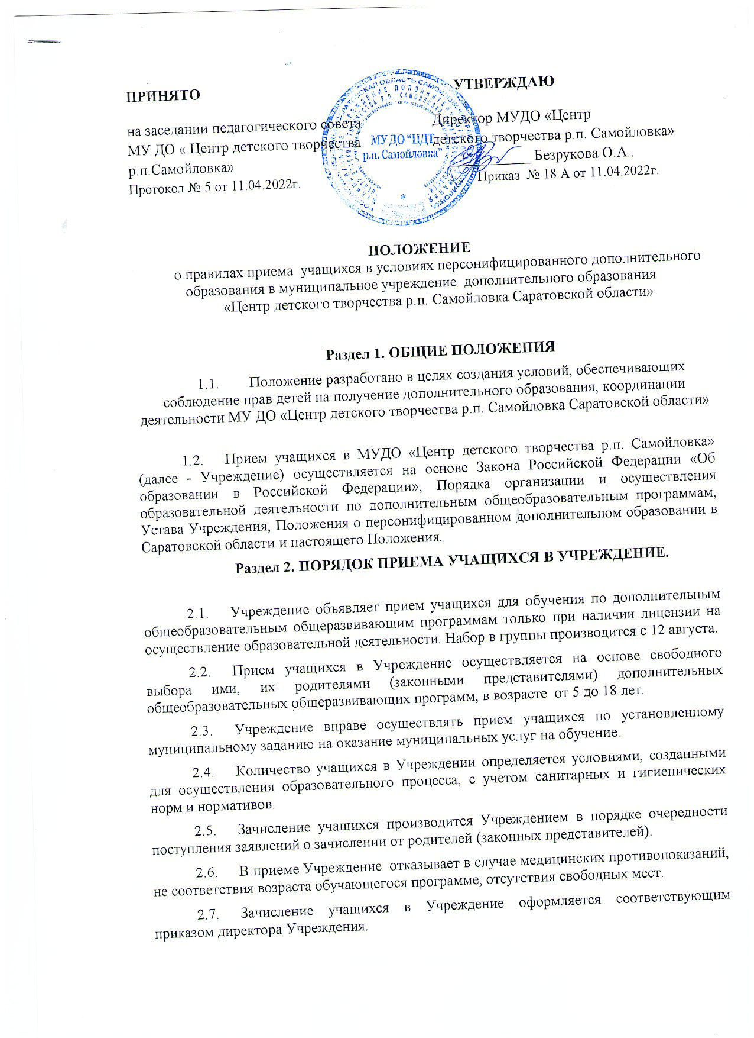
2.8. Для приема учащихся в Учреждение необходимы следующие документы:
- заявление родителей (законных представителей) ребенка или самого ребенка далее «Заявитель», достигшего 14-летнего возраста, принимаемого в Учреждение;
- копия свидетельства о рождении или паспорта ребенка, достигшего 14-летнего возраста;
- копия документа, подтверждающего родство учащегося с Заявителем или Постановление об установлении опеки,
- медицинская справка, а для хореографических, туристско-краеведческих и спортивных объединений медицинское заключение о состоянии здоровья учащегося.
2.9. Помимо документов, установленных пунктом 2.8. в заявлении о приеме Заявитель предоставляет сведения о номере сертификата дополнительного образования.
2.10. При достижении детьми, ранее зачисленными на программы дополнительного образования без использования сертификата дополнительного образования, возраста получения сертификата дополнительного образования, Заявитель предоставляет в Учреждение номер сертификата, о чем Учреждение незамедлительно информирует уполномоченный орган.
2.11. При поступлении заявления о зачислении учащегося на программы дополнительного образования и номера сертификата Учреждение незамедлительно вносит эти данные в информационную систему.
2.12. При завершении образовательных отношений с учащимся, использующим для обучения сертификат дополнительного образования, Учреждение в течение 1 рабочего дня информирует об этом уполномоченный орган посредством информационной системы или иным способом.
2.13. Преимущество при зачислении имеет учащийся, проживающий на территории р.п. Самойловка, либо осваивающий основную образовательную программу в общеобразовательной организации, расположенной на территории Самойловского муниципального района.
  - В Учреждение принимаются:
дети с умственной отсталостью, имеющие родителей (законных представителей) при наличии свободных мест, имеющие право в соответствии с действующим законодательством Российской Федерации на прием в образовательную организацию, осуществляющую образовательную деятельность по адаптированным дополнительным общеобразовательным общеразвивающим программам.
2.15. В Учреждение принимаются дети, указанные в пункте 2.14. настоящих Правил в возрасте пяти – восемнадцати лет, если иное не установлено действующим законодательством Российской Федерации.
Дети с ограниченными возможностями здоровья принимаются на обучение по адаптированной дополнительной общеобразовательной общеразвивающей программе только с согласия их родителей (законных представителей) и на основании заключения психолого-медико-педагогической комиссии.
Родители (законные представители) по своему усмотрению могут дополнительно представить другие документы, в том числе:
- копию индивидуальной программы реабилитации для ребенка-инвалида
- медицинские документы о состоянии здоровья ребёнка (прививочная карта, индивидуальная карта, амбулаторная карта, справка о состоянии здоровья, справка об отсутствии инфекционных заболеваний);
- ксерокопию свидетельства о рождении, для заверения которого должен быть представлен оригинал документа;
- полис обязательного медицинского страхования.

Раздел 3. ЗАКЛЮЧИТЕЛЬНЫЕ ПОЛОЖЕНИЯ.
3.1. Настоящее Положение вступает в силу со дня его утверждения.
3.2. Изменения и дополнения в настоящее Положение вносятся и принимаются на заседании педагогического совета Учреждения.

